Протокол № 12
заседания членов Совета саморегулируемой организации «Союз дорожно- транспортных строителей «СОЮЗДОРСТРОЙ»

г. Москва 25 июня 2020 года

Форма проведения: очная

Присутствовали члены Совета:

Андреев Алексей Владимирович – Генеральный директор АО «ДСК «АВТОБАН», Вагнер Яков Александрович – Генеральный директор ООО «Стройсервис», Васильев Юрий Эммануилович – Генеральный директор ООО «МИП «МАДИ-ДТ», Власов Владимир Николаевич – Генеральный директор ПАО «МОСТОТРЕСТ», Гордон Семен Лазаревич – Генеральный директор ООО «Лагос», Данилин Алексей Валерьевич – Исполнительный директор АО «Сефко», Кошкин Альберт Александрович – президент «СОЮЗДОРСТРОЙ», Любимов Игорь Юрьевич – Генеральный директор ООО «СК «Самори», Хвоинский Леонид Адамович – Генеральный директор «СОЮЗДОРСТРОЙ».

Повестка дня:

- Рассмотрение вопроса о присвоении уровня ответственности в соответствии со статьей 55.16 Градостроительного Кодекса Российской Федерации.

По первому вопросу: слово имеет генеральный директор «СОЮЗДОРСТРОЙ» Хвоинский Леонид Адамович – на основании заявления и предоставленных данных, предлагаю присвоить уровни ответственности, - члену Союза: ООО ПСК «МАЯК».

Решили: на основании заявления и предоставленных данных, присвоить уровень ответственности следующей организации и сформировать компенсационный фонд возмещения вреда и обеспечения договорных обязательств:

П/П | Наименование организации | КФ возмещения вреда | КФ дог. обязательств
1 | ООО ПСК «МАЯК» | до 500 млн руб. (2 уровень ответственности члена СРО) | до 500 млн руб. (2 уровень ответственности члена СРО)

Присвоить право осуществлять строительство, реконструкцию, капитальный ремонт объектов капитального строительства в отношении объектов капитального строительства (кроме особо опасных, технически сложных и уникальных объектов капитального строительства, объектов использования атомной энергии) в отношении организаций - члена Союза: ООО ПСК «МАЯК».

Голосовали:
За – 9 голосов, против – нет, воздержался – нет.

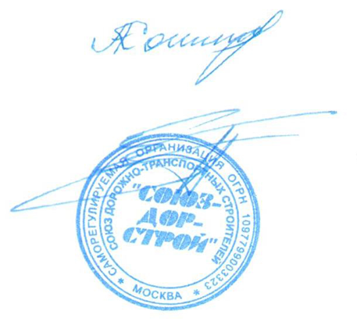
Председатель Совета Кошкин А.А.

Секретарь Совета Суханов П.Л.

